浙江大学20 17 –20 18 学年 春夏 学期
《 有机化学 》课程期末考试试卷
课程号：_061B9010__，开课学院：___化学系___
考试试卷：A卷√、B卷（请在选定项上打√）
考试形式：闭√、开卷（请在选定项上打√），允许带_____/_____入场
考试日期： 2018 年 7 月 5 日,考试时间： 120 分钟
诚信考试，沉着应考，杜绝违纪。
考生姓名： 学号： 所属院系： _
题序 | 一 | 二 | 三 | 四 | 五 | 六 | 总 分
得分
评卷人

一、 按系统命名法命名下列化合物，如有立体化学的请标出构型（8分）
1. | 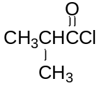 | 2. | 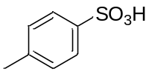
3. | 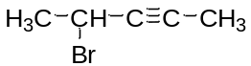 | 4. | 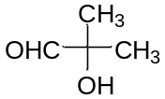
5. | 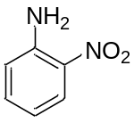 | 6. | 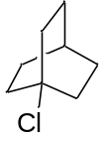
7. | 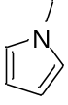 | 8. | 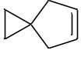
二、推测化合物结构（8分）
- 某化合物A（C₅H₁₂O）用K₂Cr₂O₇/H⁺氧化后得B（C₅H₁₀O），B可以与苯肼反应生成黄色晶体，也能发生碘仿反应；A和硫酸共热得C（C₅H₁₀），C用酸性高锰酸钾氧化得到丙酮和乙酸。请推测A，B和C的结构式。

- 化合物A（C₁₂H₂₀）有旋光性，用镍催化加氢可得两个互为立体异构体的化合物B和C，分子式均为（C₁₂H₂₂）；化合物A与臭氧反应得到化合物D（C₆H₁₀O），化合物D也有旋光性，核磁共振氢谱表明其结构式中含有一个甲基。化合物D与羟氨反应得到化合物E（C₆H₁₁ON），化合物D与DCl（氘代氯化氢）在D₂O中可以发生交换得到分子式为C₆H₇OD₃的化合物，请根据以上信息写出A，B，C，D和 E的可能结构式。

三、 选择题（共30分）

- 胍是很强的有机碱，下面的胍化合物中哪个基团最易质子化？（ ）
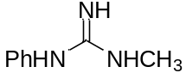
(A) 苯氨基 (B) 甲氨基 (C) 亚氨基 (D) 三个相同
- 下列化合物最易发生亲电取代的是（ ）
(A) 苯 (B) 呋喃 (C) 吡啶 (D) 硝基苯
- 关于亲核试剂的描述，下列哪个说法是不正确的？（ ）
(A) 亲核试剂具有向带正电的原子亲近的性质
(B) 亲核试剂是路易斯碱
(C) 试剂的碱性越强则亲核性越强
(D) 亲核试剂通常是一些负离子或具有未共用电子对的分子
- 下列含氮化合物中，碱性强弱顺序正确的是（ ）
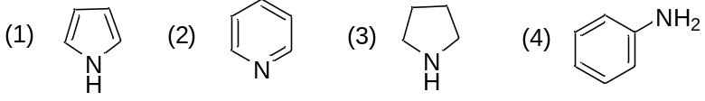
(A) 1>2>3>4 (B) 2>3>4>1 (C) 3>2>4>1 (D) 4>3>2>1
- 羧酸酯比醛酮难发生亲核反应，其原因是羧酸酯分子中存在（ ）
(A) p-π共轭效应 (B) 诱导效应 (C) π-π共轭效应 (D) 空间效应
- 根据休克尔规则，下列化合物中没有芳香性的是（ ）
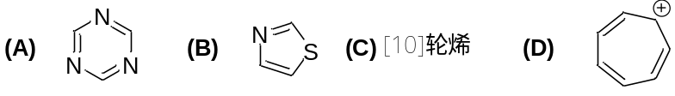
- 丙氨酸的等电点PI=6.0，当pH=3.0时，构造式为（ ）
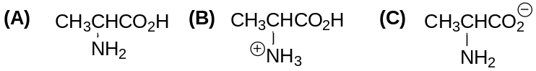
- 下列化合物不能被酸性KMnO₄作用下氧化成苯甲酸的是（ ）
(A) 甲苯 (B) 乙苯 (C) 叔丁基苯 (D) 环己基苯
- 苯胺化合物I—III，哪些可由对溴甲苯与氨基钠反应合成？（ ）
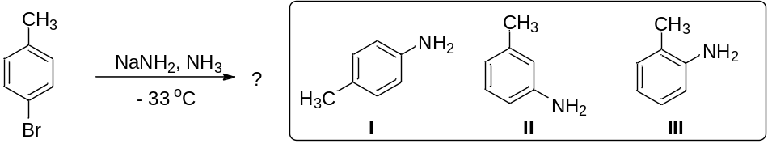
(A) I和II (B) II 和 III (C) I 和III (D) I, II和III

- 下列化合物酸性最强的是（ ）
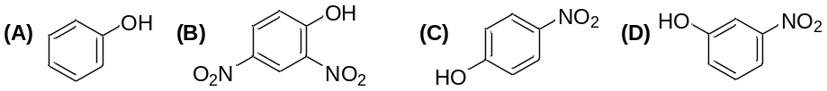
- 下列化合物中为S-构型的是（ ）
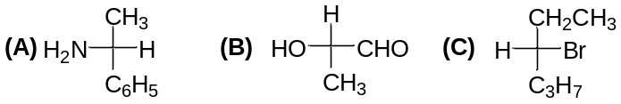
- 下列化合物按SN1反应时，相对反应活性最小的是（ ）
(A) 2-甲基-2-溴丙烷 (B) 2-溴丙烷 (C) 2-溴-2-苯基丙烷

- 糖类化合物I最稳定的吡喃型构象式是（ ）
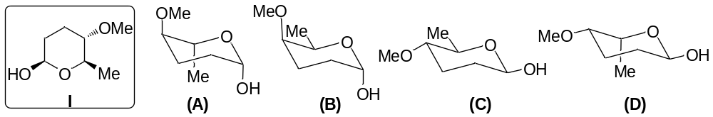
- 碱性条件下，可发生分子内S_{N}反应而生成环醚的是（ ）
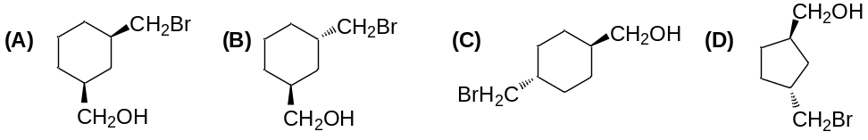
- 下列分子中同时具有 π–π和p–π共轭效应的是（ ）；同时有 p–π 共轭和σ–p超共轭效应的是（ ）
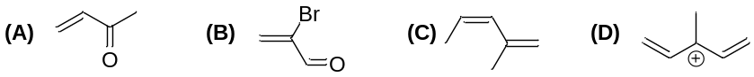
- 下列各组化合物中，两个化合物互为对映体的是（ ），互为非对映异构体的是（ ）
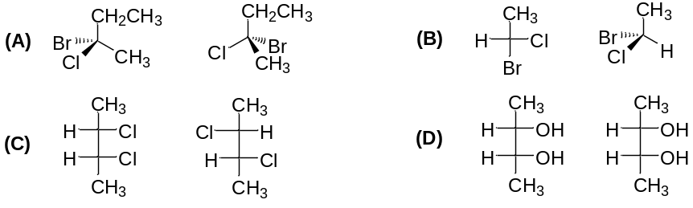
- 下列化合物发生S_{N}2反应最快的是（ ），发生E1反应速度最快的是（ ）
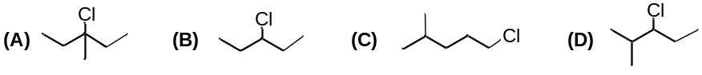
四、 完成下列反应式；如反应有立体选择性, 请写出产物的立体构型（32分）

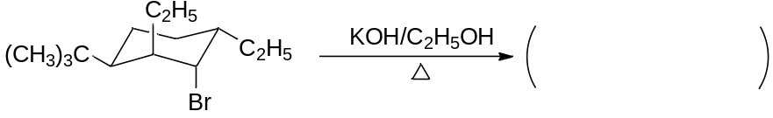

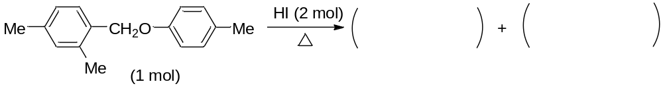

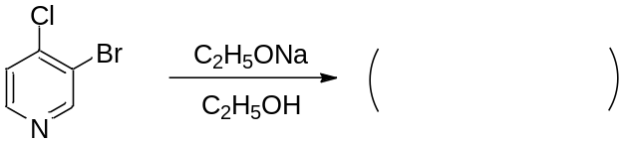

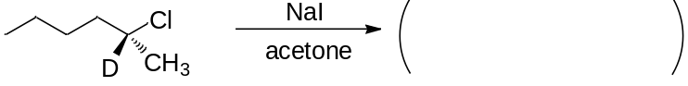

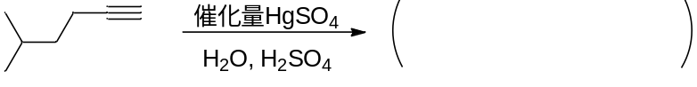

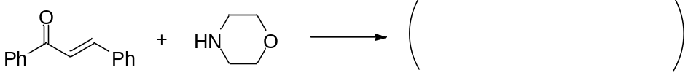

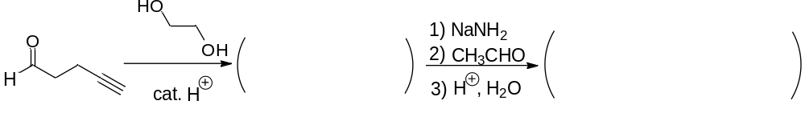

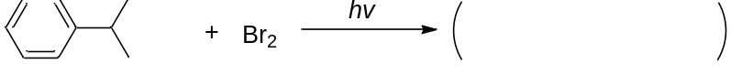

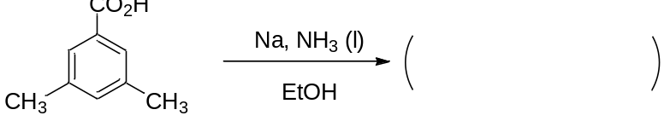

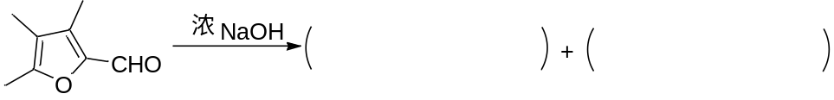

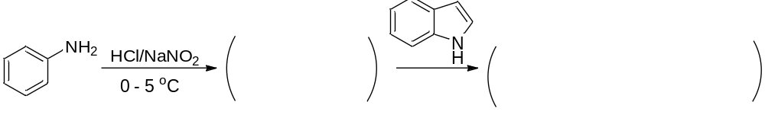

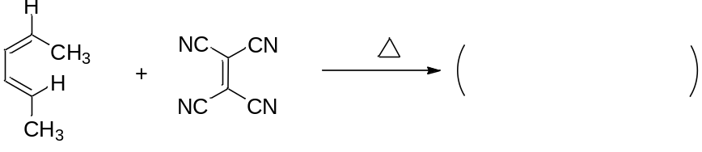

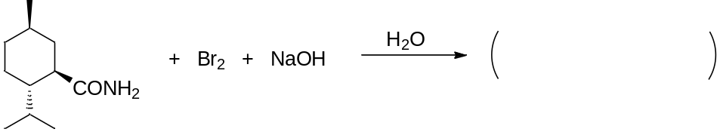

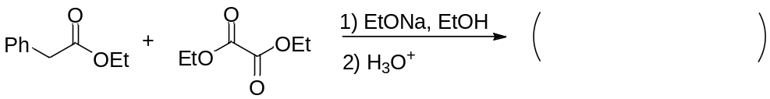

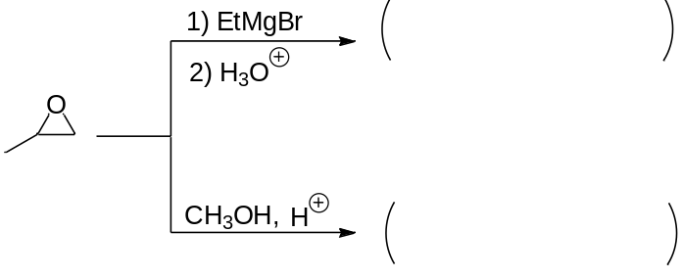

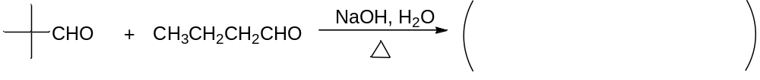
五、 试画出下列各反应的机理（7分）

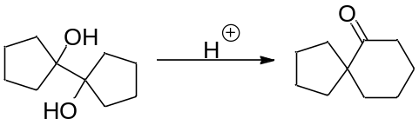

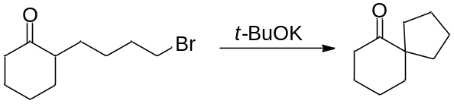

六、 合成题（15分）
- 由指定原料和必要的有机、无机试剂合成目标化合物
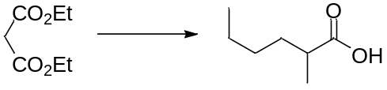

- 由指定的原料和必要的有机、无机试剂合成下列化合物
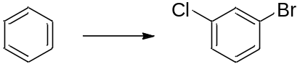

- 在括号中写出反应过程相关中间产物，以合成目标化合物
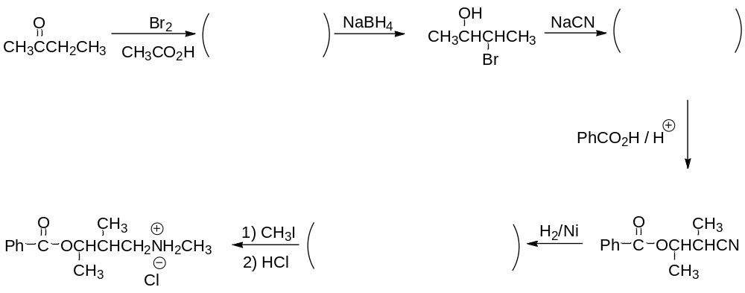

- 在括号中写出反应过程所需试剂或相关中间产物，以合成目标化合物
